Documento explicativo de la tarea 6.

Tarea 6.1

- Descripción general: esta actividad consiste en desarrollar una aplicación en java que realiza las siguientes funciones:
  - Solicita al usuario el nombre de usuario (login) con requisitos específicos.
  - Solicita al usuario el nombre de un fichero para visualizar, también con requisitos.
  - Muestra el contenido del fichero por consola.
  - Valida los datos de entrada proporcionados por el usuario.
  - Lleva un registro detallado de la actividad del programa en un archivo de log.
- Validación de datos de entrada: la aplicación implementa una validación robusta para asegurar la integridad de los datos proporcionados por el usuario. Se validan los siguientes elementos:
  - Login de usuario:
    - Debe tener una longitud exacta de 8 caracteres.
    - Debe contener únicamente letras minúsculas.
    - Se utilizan una expresión regular ( [a-z]{8}) para verificar este formato.
    - Se maneja la entrada nula (cuando el usuario no introduce nada) y se eliminan los espacios en blancos iniciales y finales.
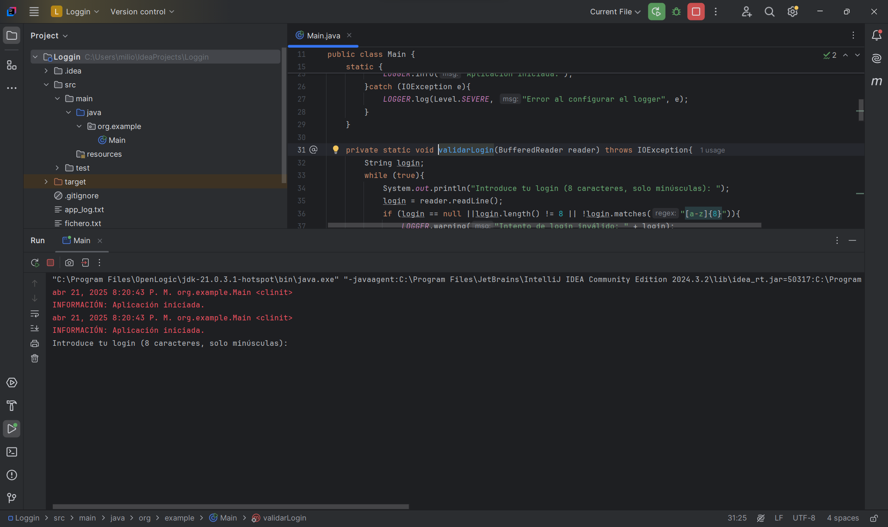
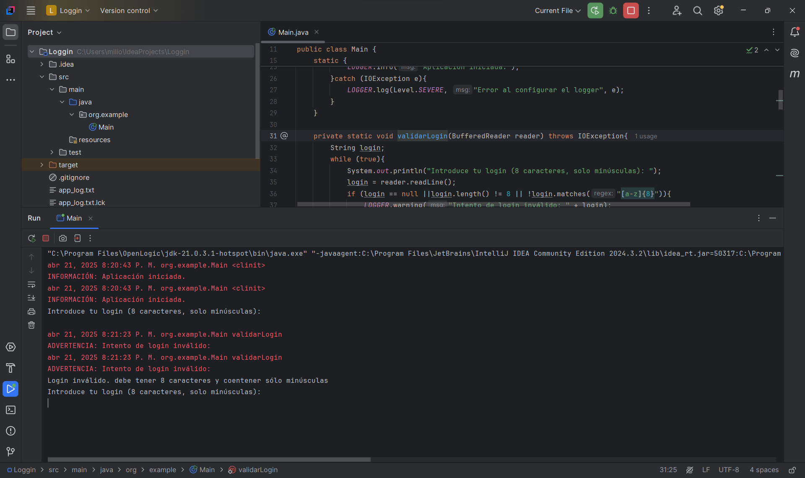
  - Nombre del fichero:
    - Debe tener como máximo 8 caracteres para el nombre base.
    - Debe tener una extensión de exactamente 3 caracteres.
    - Se utiliza una expresión regular ([a-zA-Z0-9]+\\.[a-zA-Z0-9]{3}) para verificar este formato.
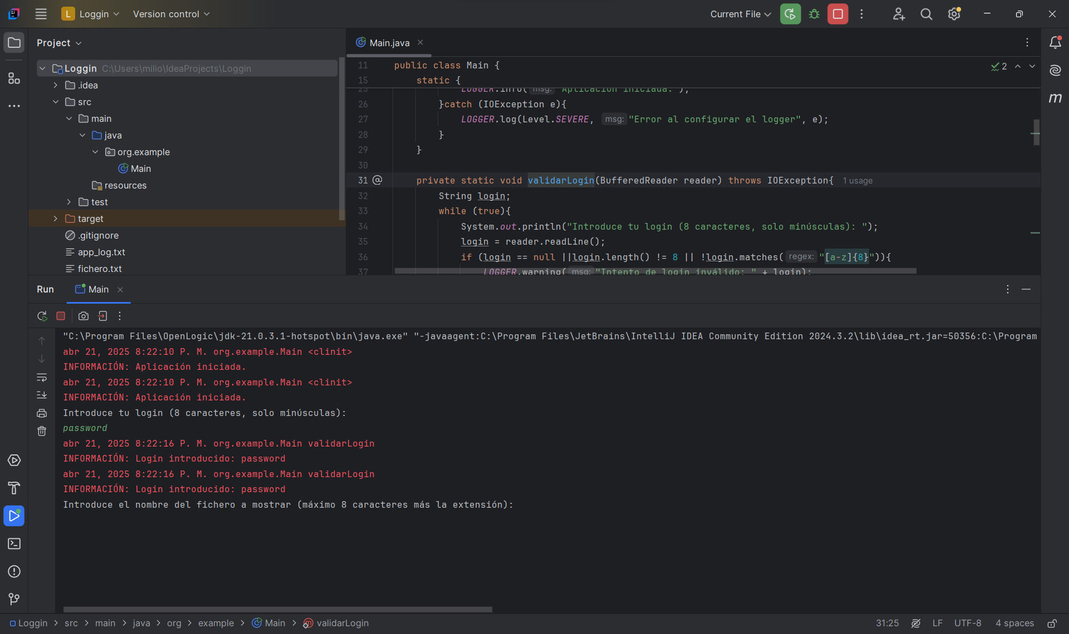

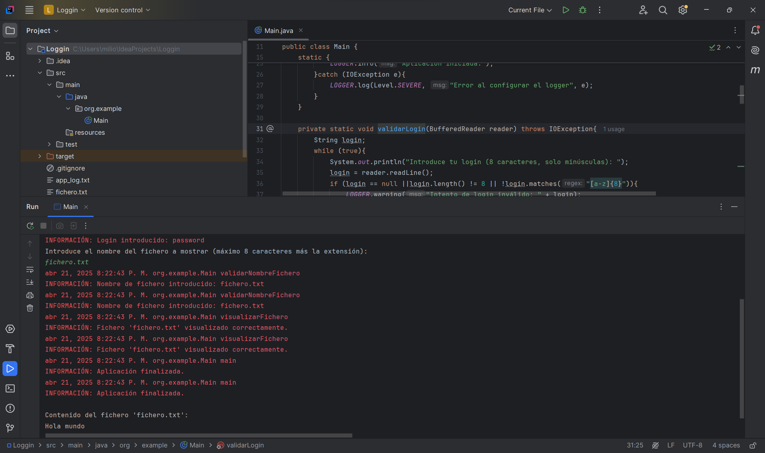
- Visualización del contenido del fichero: una vez que el nombre del fichero ha sido validado, la aplicación procede a leer y mostrar su contenido en la consola. Se utiliza la clase BufferedReader para leer el fichero línea por línea, asegurando un manejo eficiente de archivos de texto.
- Registro de actividad (Logging): la aplicación implementa un sistema de registro de actividad utilizando la librería java.util.logging Esto permite llevar un seguimiento de los eventos importantes durante la ejecución del programa
  - Se configura un Logger para registrar la actividad.
  - Se utiliza un FileHandler para escribir los logs en un archivo de texto (app_log.txt).
  - Se utiliza un SimpleFormatter para dar el formato a los mensajes de log.
  - Se registran eventos de diferentes niveles (INFO, WARNING, SEVERE) para proporcionar información detallada sobre la ejecución del programa y posibles errores.
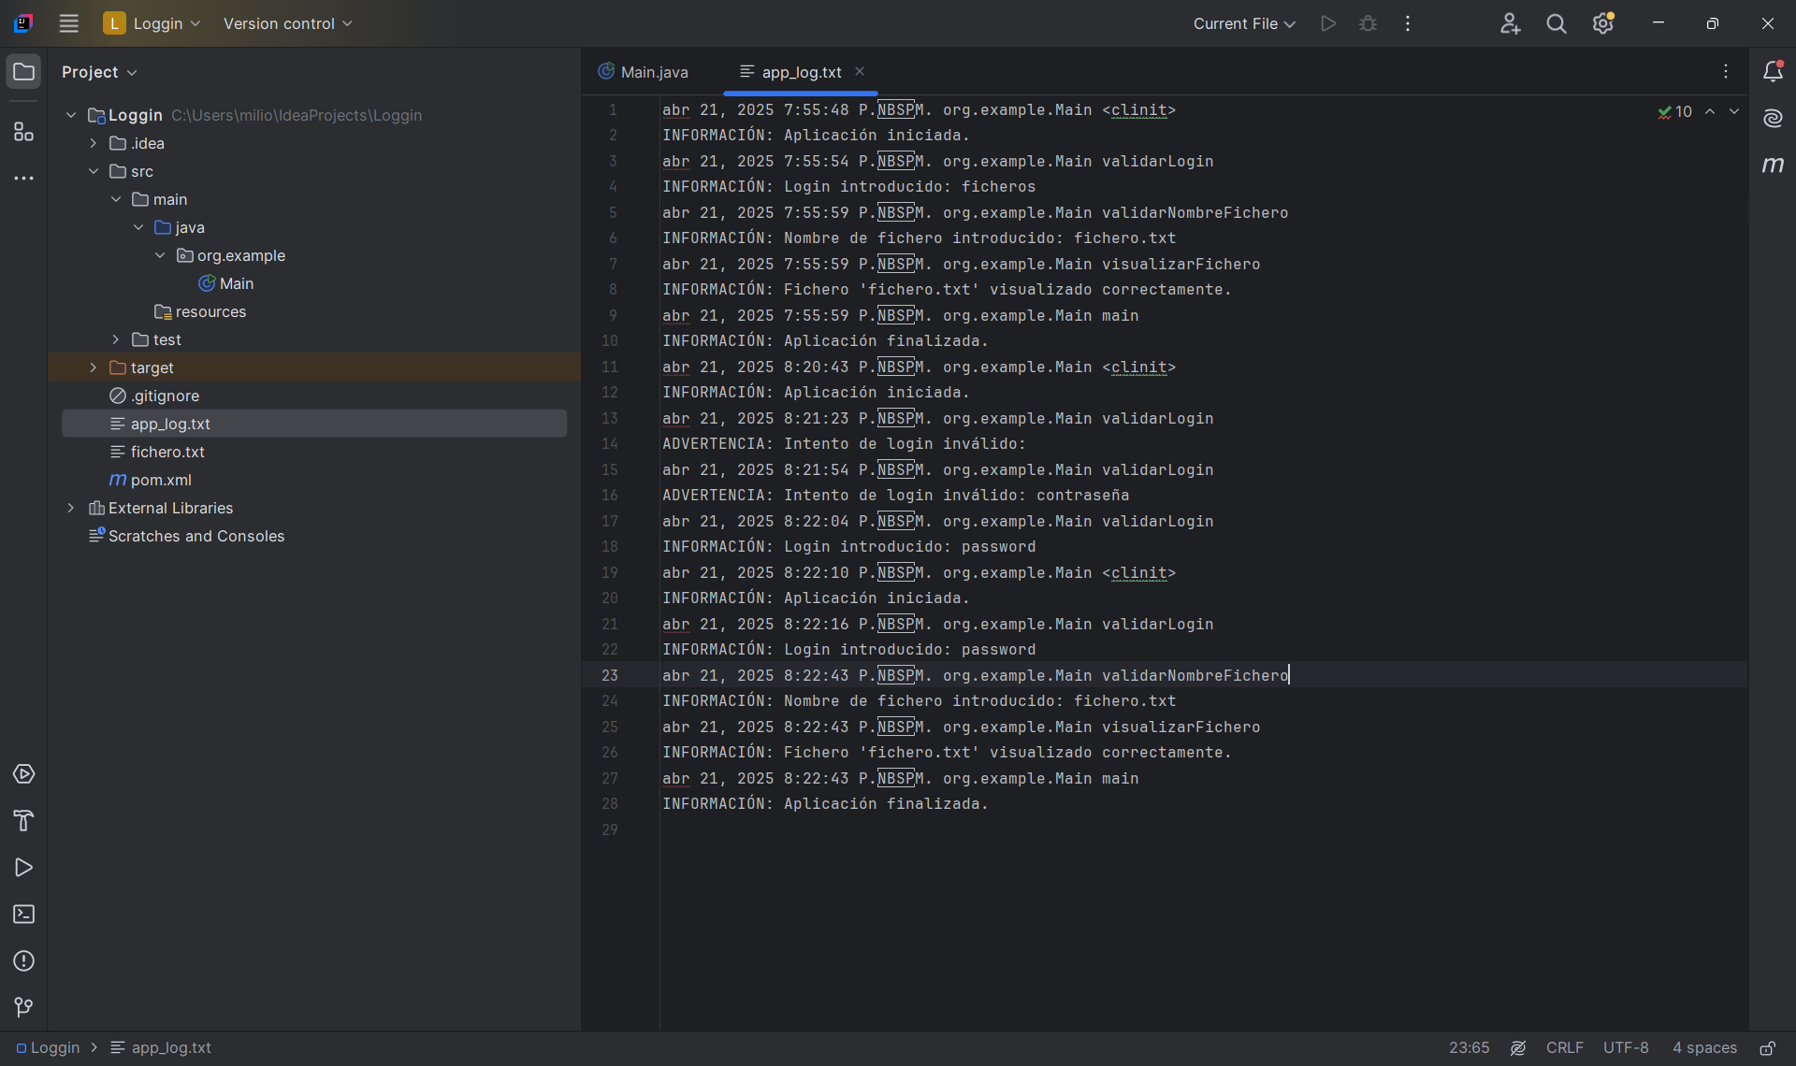
- Estructura del código la aplicación se estructura en una clase principal (Main) que contiene los siguientes métodos:
  - Main(): método principal que orquesta la ejecución de la aplicación, llamando a los otros métodos y manejando excepciones.
  - validarLogin(): método que solicita y valida el login de usuario.
  - validarNombreFichero(): método que solicita y valida el nombre del fichero
  - visualizarFichero(): método que lee y muestra el contenido del fichero.
- Manejo de excepciones: la aplicación incluye un manejo de excepciones básico para capturar posibles errores de entrada/salida (IOException) que puedan ocurrir durante la lectura de la entrada del usuario o la manipulación de ficheros.
- Conclusión: esta aplicación demuestra la implementación de prácticas de programación segura al validar las entradas del usuario y registrar la actividad del programa. La validación de datos ayuda a prevenir errores y posibles vulnerabilidades, mientras que el registro de actividad proporciona una herramienta útil para el seguimiento y la depuración de la aplicación.

Tarea 6.2

- Objetivo: esta actividad configura políticas de acceso para la aplicación Java (de la actividad 6.1) firmando digitalmente su archivo Jar. La firma asegura la autenticidad e integridad del código.
- Proceso de firma digital:
  - Generación de un KeyStore y claves.
    - Keytool se usa para crear un KeyStore (almacén de claves) y un par de claves (privada y pública). La clave privada firma, la pública verifica.
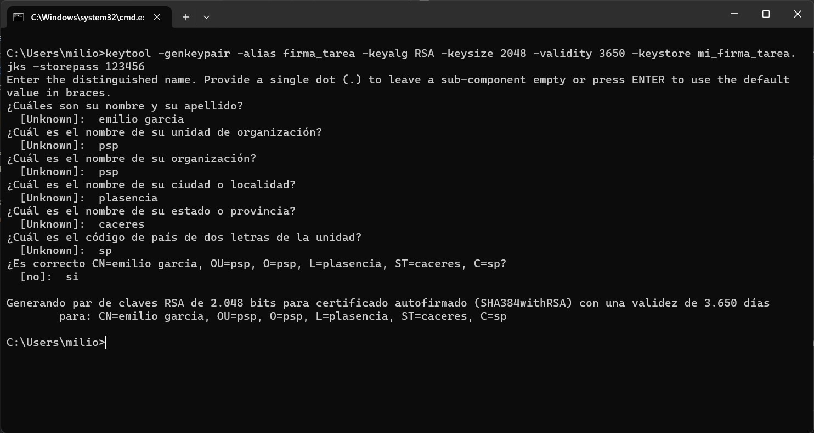

  - Creación del archivo JAR
    - Se usa en IntelliJ IDEA la compilación para empaquetar la aplicación java en un archivo JAR.
  - Firma del archivo JAR
    - Jarsigner firma el JAR con la clave privada del KeyStore.

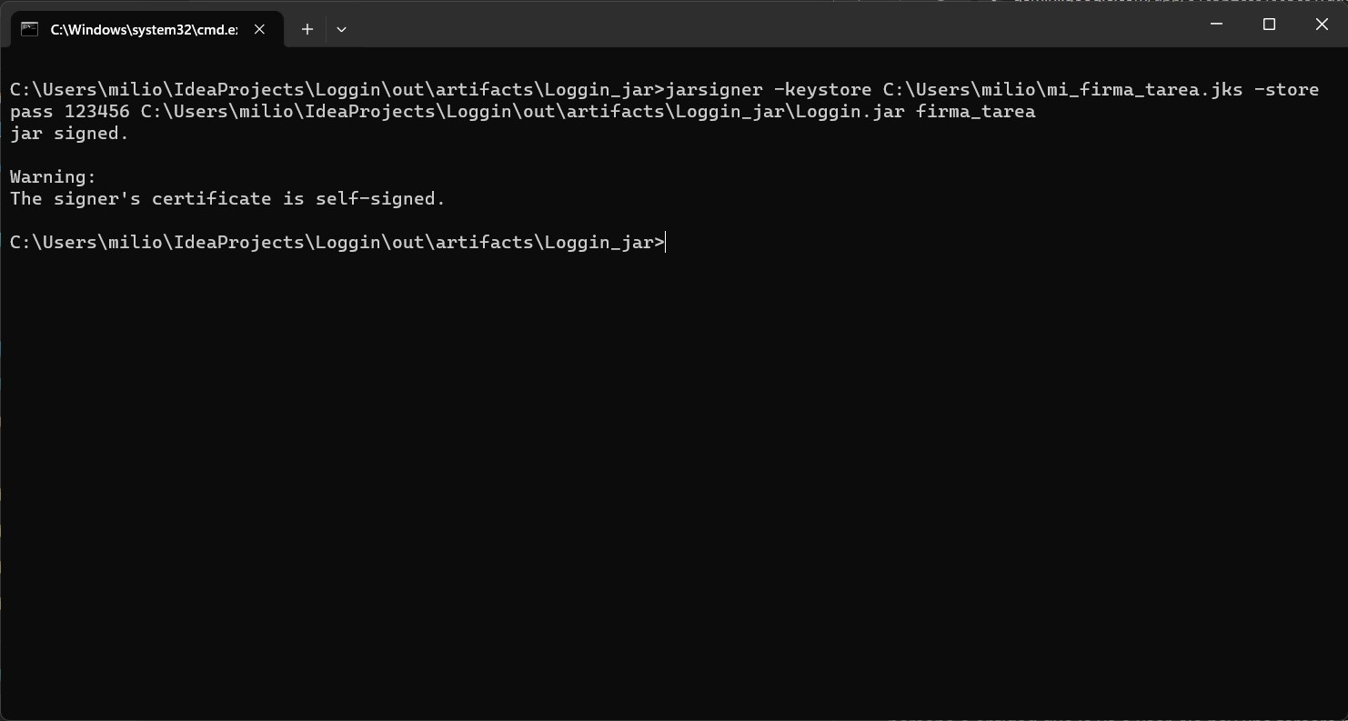
- Herramientas utilizadas:
  - keytool: administra KeyStore y certificados.
  - Jarsigner: firma y verifica el archivo JAR
- Políticas de acceso:
  - La firma permite configurar políticas de seguridad que otorgan permisos basados en el firmante del código
- Beneficios de la firma:
  - Autenticidad: verifica el origen del código
  - Integridad: segura que el código no ha sido alterado
  - Control de acceso: permite permisos basados en el firmante.
- Conclusión: la firma digital mejora la seguridad de las aplicaciones Java al verificar su origen e integridad

